Анкета животного без владельца от 22.01.2025 г.

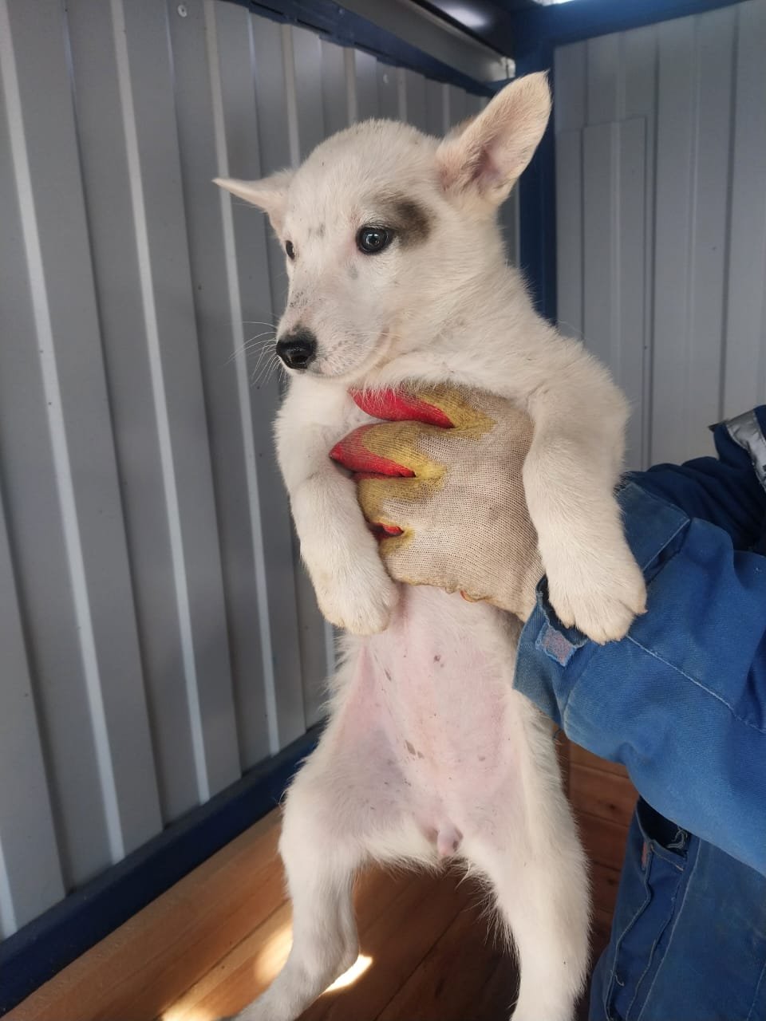 | Дата отлова, место (район, улица) | 22.01.2025 г.  г. Изобильный, мкрн. Радуга
 | Вид, пол животного | Сука
 | Окрас животного | Белая
 | Инд. номер/маркировка животного
 | Дата операции

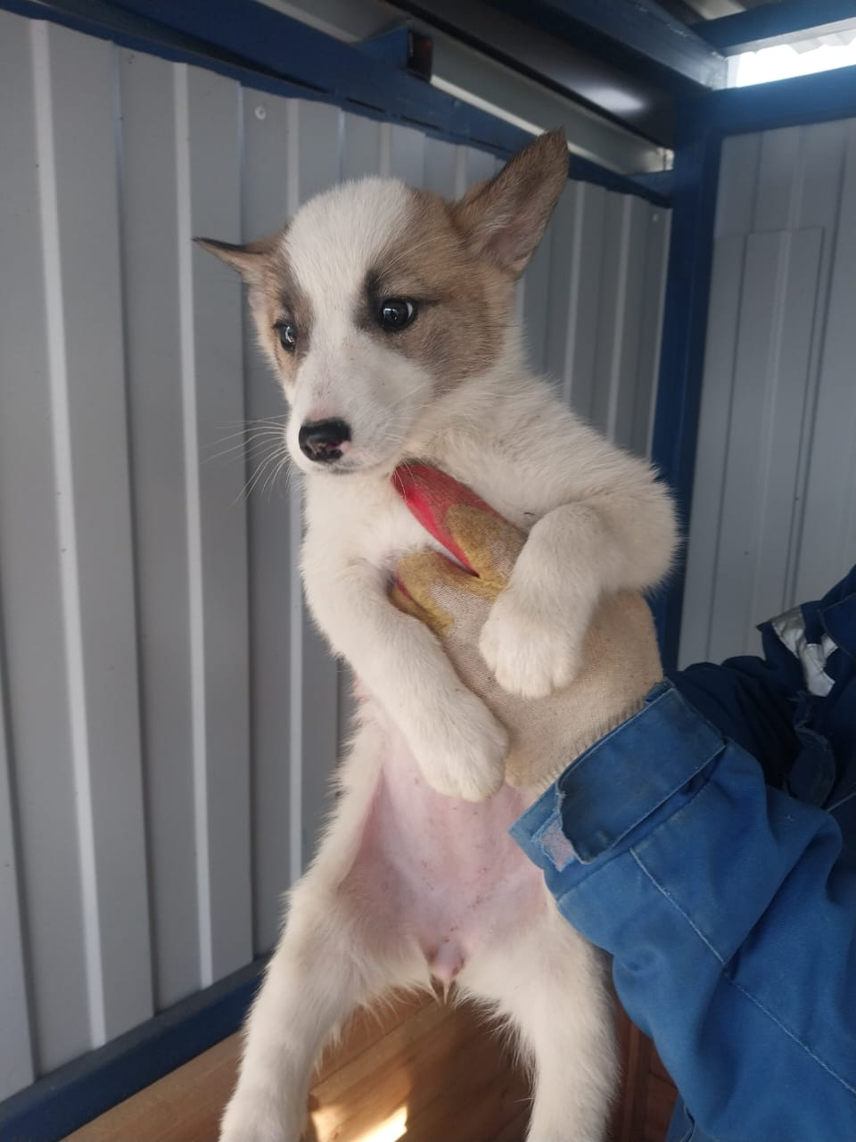 | Дата отлова, место (район, улица) | 22.01.2025 г.  г. Изобильный, мкрн. Радуга
 | Вид, пол животного | Сука
 | Окрас животного | Бело-рыжая
 | Инд. номер/маркировка животного
 | Дата операции

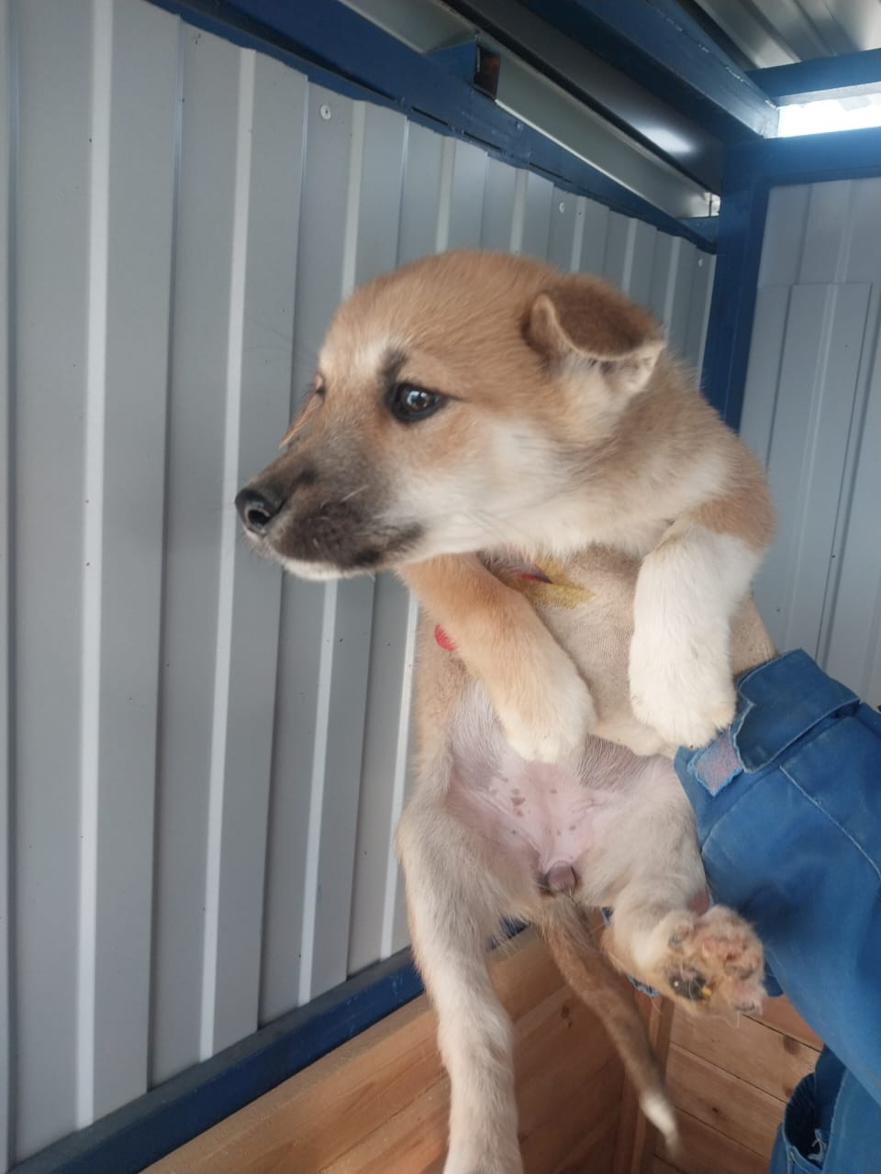 | Дата отлова, место (район, улица) | 22.01.2025 г.  г. Изобильный, мкрн. Радуга
 | Вид, пол животного | Сука
 | Окрас животного | Рыжая
 | Инд. номер/маркировка животного
 | Дата операции

